Основные алгоритмические конструкции
- Алгоритмическая конструкция какого типа изображена на блок-схеме: 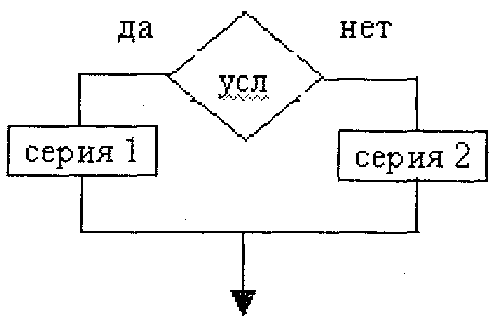
1) линейная
2) циклическая
3) разветвляющаяся
4) вспомогательная
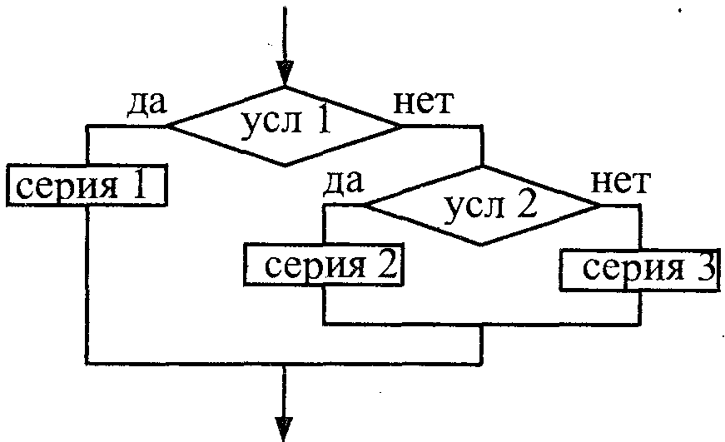
- Фрагмент блок-схемы содержит две команды ветвления:
1) команду ветвления в сокращенной форме, в которую вложена команда ветвления в полной форме
2) две команды ветвления в полной форме, одна из которой вложена в другую
3) две команды ветвления в сокращенной форме, одна из которой вложена в другую
4) команду ветвления в полной форме, в которую вложена команда ветвления в сокращенной форме

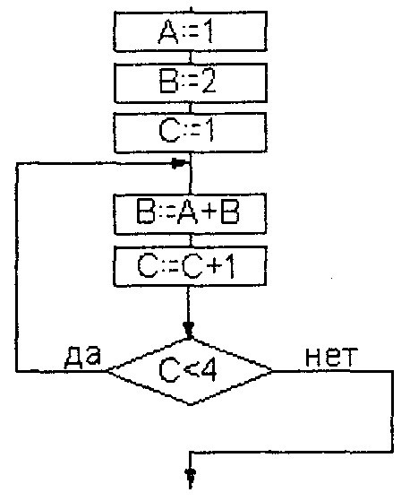

- Определите значение переменной В
после выполнения алгоритма:
1) 6 2) 5 3) 3 4) 4

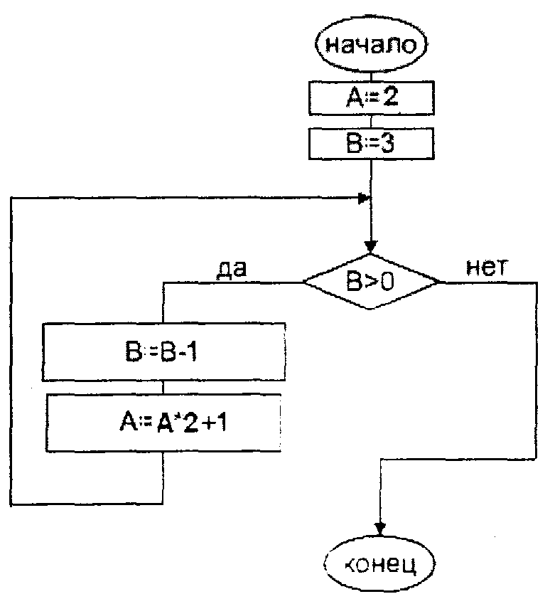

- Определите значение переменной А
после выполнения алгоритма:
1) 5 2) 11 3) 23 4) 47
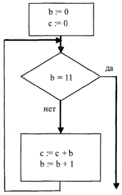
- Определите значение переменной S после выполнения алгоритма: ммм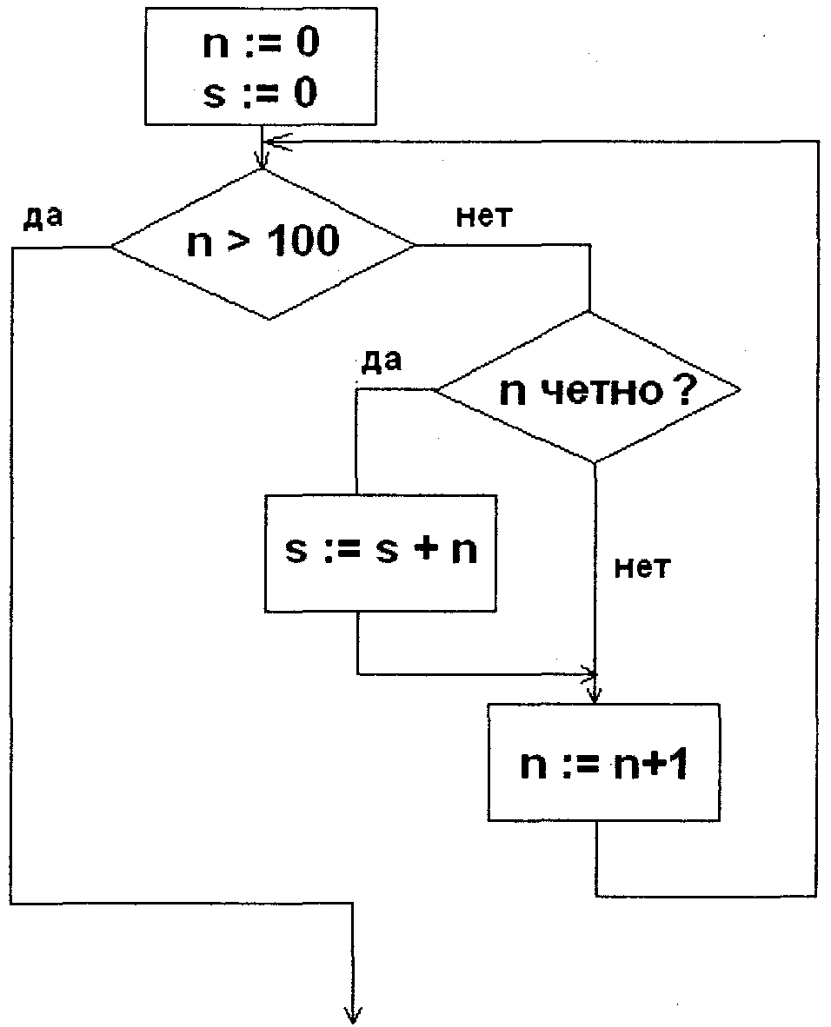
- Определите значение переменной C
после выполнения алгоритма:
1) 1 2) 45 3) 55 4) 66

- Определите значение целочисленных переменных а и в после выполнения программы, записанной на языке Бейсик:
а=42
в=14
а=а\в
в=а*в
а=в\а
1) а=42, в=14 2) а=1, в=42 3) а=0, в=588 4) а=14, в= 42
- Определите значение целочисленных переменных а и в после выполнения программы, записанной на языке Бейсик:
а=2468
в=(а MOD 1000)*10
а=а\1000+в
1) а=22, в=20 2) а=4682, в=4680 3) а=8246, в= 246 4) а=470, в=468

